Aviation Industry News
LE ULTIME SULL’ OVERBOOKING

Giorni di vacanza, giorni di overbooking.
Malgrado la IATA continui ad accettare questa discutibile pratica con la scusa che essa consente alle compagnie aeree di creare una maggiore scelta e tariffe più convenienti per i consumatori, è indubbio che essa crea disagi e problemi a non finire agli utenti del mezzo aereo. Se si ha un biglietto con un codice di prenotazione accettato si deve avere la ragionevole certezza che, salvo impedimenti di reale forza maggiore, quali problemi meteo o di vulcani attivi o di sicurezza aerea, si verrà accettati a bordo. Non è più ammissibile che avvalendosi della scusa che i posti di un aereo sono un prodotto deperibile e sensibile al tempo, e a causa del fatto che alcuni passeggeri non cancellano le loro prenotazioni, chi si reca in aeroporto può ancora oggi, anno 2023, scoprire che il proprio volo è in overbooking. E sentire annunciare: cari signori la statistica questa volta non ha funzionato, c’è qualcuno che vuol rinunciare a questo volo e prendere un altro (quando non si sa)?
Tutto ciò deve finire anche perché proprio in questi giorni in cui abbiamo sentito parlare di “caro-voli” e abbiamo appreso che le compagnie aeree per tariffare i passeggeri si servono di sofisticati algoritmi nonché di attività di profilazione dell’utente. I problemi commerciali di un vettore non possono ricadere sulla qualità del servizio offerto. Sappiamo bene che un fattore di carico elevato indica che una compagnia ha gli aerei pieni e tutti si rendono conto che per le compagnie aeree, i costi fissi associati a ciascun volo sono elevati. Su questo argomento sarà bene ricordare che Ryanair ha insegnato ai vettori come comportarsi in merito a questa scorretta politica che consiste in pratica nel confermare più passeggeri di quanti ne possa portare l’aereo. Per le compagnie quando la statistica o gli algoritmi sbagliano le multe possono essere davvero pesanti. Ad esempio, nell'aprile 2017, il vettore statunitense United Airlines ha dovuto pagare un risarcimento di 140 milioni di dollari a un medico del Kentucky dopo che questo era stato fatto scendere da un volo in overbooking e aveva perso conoscenza quando era stato selezionato a caso per cedere il suo posto. Il medico si era rifiutato perché doveva partecipare a importanti appuntamenti con i suoi pazienti il giorno successivo. La registrazione video dell'incidente è diventata virale e ha avuto un impatto duraturo sulla reputazione della compagnia aerea.
C’era da sperare che l’esempio lanciato da Ryanair fosse ripreso e imitato anche da altri vettori in quanto in pratica è un po' come la scoperta dell’acqua calda.
Ryanair è stata l’apristrada di una innovativa politica: la compagnia aerea non conferma la prenotazione fintanto che il passeggero non paga la tariffa. Solo quando ciò avviene il posto è confermato, e la compagnia continua ad accettare prenotazioni fino al reale riempimento di tutti i posti disponibili, non uno in più. Se qualche passeggero fa il no-show ovvero non si presenta al check in la compagnia non rimborsa la tariffa e quindi sia che si vola o meno, il posto è stato in ogni caso “venduto”: era stato creato il sistema per evitare l’overbooking il quale, così ci dicono le compagnie, serve a tutelarsi a fronte dei tanti passeggeri che prenotano ma non si presentano. Eppure malgrado vi sono sistemi per tutelarsi dalla pratica dell’overbooking i vettori, con la benedizione della IATA, continuano ad applicarla. Recentemente poi abbiamo appreso di una variante sul tema che ci ha sbalordito.
Poche ore prima della partenza del loro aereo, alcuni passeggeri prenotati -e confermati- su un volo transatlantico in uscita dell’Italia, ricevono sul loro smartphone un messaggio che li informa che il loro volo “may be affected by thunderstorms….if you would like to change your travel plans, we’are offering you self-service options to rebook to a different flight at no charge within 7 days from your scheduled departure by clicking here…”
Crediamo che non bisogna avere una grande cultura aeronautica per sapere che oggigiorno si vola in ogni condizione meteo e se davvero ogni volta che si prevede che lungo la rotta si incontrerà una area temporalesca i passeggeri dovessero venir invitati a cambiare la loro prenotazione, assisteremmo ad un incessante travaso di passeggeri da un volo all’altro. Una trovata davvero puerile che, lasciando una evidenza sullo smartphone, potrebbe fra l’altro esporre la compagnia a sanzioni ancor più severe se il passeggero rifiutato ricorresse alle vie legali.
Quando ai check in si verificano queste commiserevoli scene le compagnie aeree ricorrono a diversi modi per gestire l'overbooking (temporali a parte…). In primo luogo, chiedono a dei volontari di trasferirsi su un volo successivo. Questi volontari devono ricevere un indennizzo in base alle norme dell'UE se viene loro negato l'imbarco; anche i passeggeri che volano da e per gli Stati Uniti sono soggetti alle norme del DOT sui voli in overbooking. Spesso vengono offerti altri incentivi, come l'upgrade in business e prima classe. Se nessuno si offre volontario, la compagnia aerea seleziona le persone da riprenotare automaticamente sul volo successivo. Spesso si tratta di passeggeri che hanno prenotato a tariffe inferiori o che si sono registrati relativamente tardi per il volo. I passeggeri di Business o First Class sono meno interessati a questa regola e se si rientra nella tipologia del Frequent Flyer si può venir graziati da questa deprecabile procedura di “ricollocazione” di passeggeri a cui è stato venduto un posto prenotato. A prescindere comunque dalla tariffa pagata, a parte comunque il tempo della prenotazione ciò che non è accettabile è il particolare che a tutti questi passeggeri è stato rilasciato uno status della prenotazione OK.
Guarda caso la IATA non diffonde dati ufficiali sui numeri degli overbooking. Ma negli Stati Uniti invece il BTS (Bureau Transportation Statistics) pubblica regolarmente i dati di questi disservizi addirittura elencando i numeri per singoli vettori. Pubblichiamo la relativa tabella riferita all’anno 2022. Tenere presente che i numeri non si riferiscono ai concreti casi di overbooking ma più semplicemente al numero delle segnalazioni/lamentele ricevute. Ciò significa che in realtà i numeri pubblicati non rappresentano il quadro completo dei disservizi riscontrati.

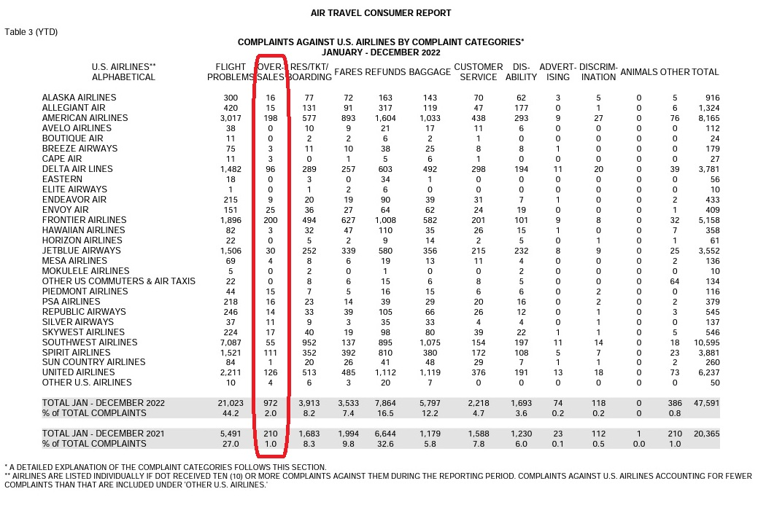

Nella Ue non esiste una simile pubblicazione. In Italia, secondo dati forniti dall’Unione Nazionale dei Consumatori, sappiamo che nel 2022 i casi di overbooking sono stati circa il 10 per cento di tutte le segnalazioni sulle compagnie aeree presentate all’associazione. Ricordiamo infine che per quanto riguarda indennizzi e sanzioni tutto è riportato nel regolamento UE 261 del 2004 e nella Carta dei Diritti del Passeggero pubblicata dall’ENAC, Ente Nazionale Aviazione Civile.

15/08/2023

www.Aviation-Industry-News.com

E’uscito:

info@ibneditore.it
In questo libro il lettore troverà le tante, tantissime compagnie aeree italiane che ci hanno provato. Ma non si tratta di una elencazione alfabetica, stile enciclopedia in quanto abbiamo ritenuto fosse molto più interessante inquadrare la nascita (e la scomparsa) dei singoli vettori nel contesto storico che in quel momento caratterizzava l’aviazione commerciale la quale, come tutti sanno, ha vissuto molteplici cambiamenti: deregulation, la fine del cartello tariffario, la nascita del terzo livello, l’apparizione delle compagnie low cost, gli accordi code sharing... Il lettore inizierà il suo viaggio dall’aviazione commerciale degli anni del secondo dopoguerra per giungere fino ad oggi quando il nostro maggior vettore, quello una volta denominato di bandiera, è finito risucchiato nella galassia Lufthansa. Un libro che vi farà capire perché l’aviazione commerciale in Italia è scesa a livelli non certo degni di un Paese che fa parte del G7, un Paese che per i vettori aerei è ad alto rischio di mortalità.
“Immergetevi nella lettura delle oltre cento compagnie nate nel nostro Paese, ma non meravigliatevi scoprendo quante nel 2023 rimangono ancora attive.”

